**Большой- маленький**

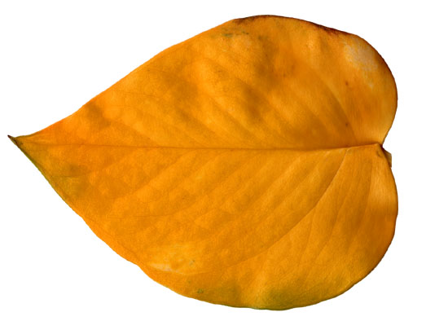ЛИСТ- один слог, поставить под картинкой один прямоугольник.

ЛИС – ТО- ЧЕК – слово из трёх слогов, поставить под картинкой три прямоугольника.

ЛИСТ сам большой, а слово у него короткое . ЛИСТОЧЕК сам маленький, а слово у него длинное.

